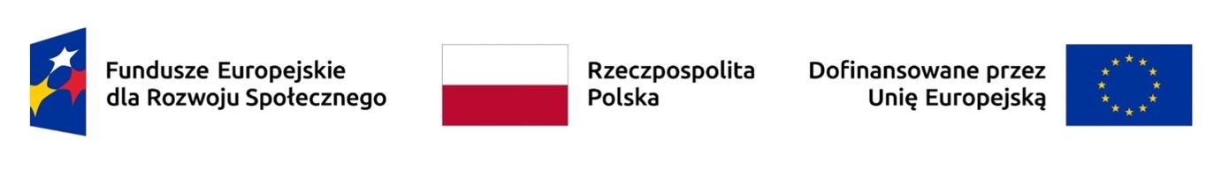

Warszawa, dnia 23.09.2024 r.

Informacja z otwarcia ofert
Dotyczy postępowania o udzielenie zamówienia publicznego prowadzonego w trybie przetargu nieograniczonego na usługi o wartości zamówienia przekraczającej progi unijne, o jakich stanowi art. 3 ustawy z dnia 11 września 2019 r. – Prawo zamówień publicznych (Dz.U. z 2023 r. poz. 1605), zwanej dalej „upzp” na zapewnienie kompleksowej usługi zadania pn. Pakiet szkoleń – dostępność instytucji kultury i wdrażanie standardów dostępności” w ramach Projektu.pn. „Projektowanie uniwersalne kultury – dostępność w instytucjach kultury" w 2024r.

Działając na podstawie art. 222 ust. 5 upzp Zamawiający informuje, że w postępowaniu wpłynęły następujące oferty:

Lp. | Firma (nazwa) lub nazwisko  oraz adres wykonawcy | Wartość netto [PLN] | Cena  [PLN]
1. | Instytut ADN Sp. z o.o. Sp.k.  ul. Grzybowska 56  00-844 Warszawa | 395 934,96 | 487 000,00
2. | Konsorcjum: Spółdzielnia Socjalna FADO (Lider)  ul. Pomorska 149/153  90-236 Łódź  Fundacja TUS (Członek)  ul. Geodetów 10 lok. 1  02-396 Warszawa  Fundacja Polska Bez Barier (Członek)  ul. L. Kickiego 11/54  04-397 Warszawa | 414 800,00 | 510 204,00
3. | CERTES Sp. z o.o.  ul. Hafciarska 11  04-704 Warszawa | 403 450,00 | 496 243,50

